職場の健康づくり応援事業(こころの健康づくり)の講師登録について（保健師職能委員会）
職場の健康づくり応援事業ってどんなこと？
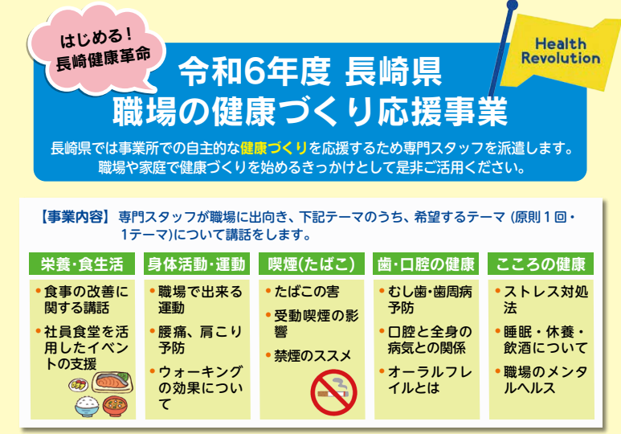
※詳細は長崎県国保健康増進課WEBサイト
長崎県看護協会では令和元年から保健師職能委員会を中心として、長崎県が実施している標記事業に協力してきました。依頼件数も増加していることから、こころの健康づくりについての講師を登録し、標記事業についての協力体制を整えることになりました。
興味のある方はご登録をお願いいたします。令和7年 1月10日（金）までに以下の申込書に記入し郵送またはFAX、メールに添付しお申し込みください。
本協会の担当分野
登録いただいた方向けに、講話に使用する媒体について説明を行います。詳細はご応募後にご案内します。
【オンライン説明会】
R７．２．８（土）
１０：３０～１１：３０

【お申込み及びお問合せ先】長崎県看護協会 総務部
〒854-0072諫早市永昌町23番6号 TEL：0957-49-8050 FAX：0957-49-8056
E-mail：nna@nagasaki-nurse.or.jp
＊＊＊＊＊＊＊＊＊＊＊＊＊＊＊＊＊＊＊＊＊＊＊＊＊＊＊＊＊＊＊＊＊＊＊＊＊＊＊＊＊＊＊＊＊＊＊＊
職場の健康づくり応援事業（こころの健康づくり）講師登録申込書 [送信先0957-49-8056]
名 前 |  |  | 生年月日
会員番号 |  |  | 職 種
自宅住所 | 〒
連絡先 |  |  | E-mail
所属 |  |  | 所属連絡先
※該当するものに〇をしてください。
対応可能圏域 | 長崎 佐世保県北 県央 県南 五島 上五島 壱岐 対馬
 | 離島対応 | 可 ・ 不可
対応可能曜日 | 月 火 水 木 金 土 その他（ ）
対応可能時間 | 午前 13:00～15:00 15:00～17:00 17:00以降 その他（ ）
希望等

